Make-up de TOUT les jours :

Personnellement j’opte pour un « Teint Healthy », il va à tout les types de peaux et donne un effet bonne mine.
Petite illustration :
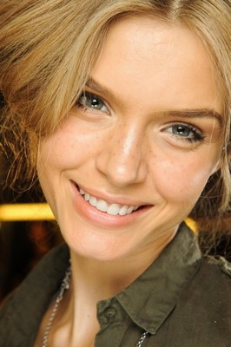

© Dolce Gabbana
Pour bénéficier d’un teint digne d’une pub télévisé (retoucher bien sur mais chhuuuttt),
On a plusieurs choix :
- La BB cream : pour tous les types de peau sans imperfections, qui veulent juste unifier leur teint. Il est tout de même bien couvrant.
- La poudre illuminatrice : pour les peaux mixtes à grasses qui ont peur d'étouffer.
- Le fond de teint "glowy" : pour les peaux normales à sèches qui ne craignent pas la brillance.

Ma sélection est la suivante :

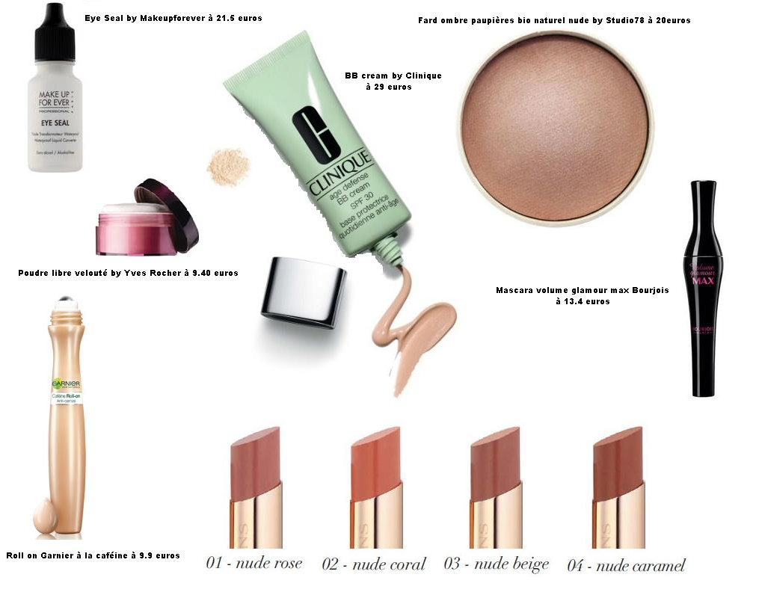
On commence par le teint :
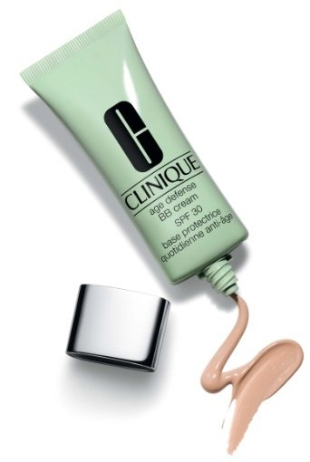Le BB cream de la marque Clinique à 29 euros que j’applique légèrement pour unifier mon teint sur le visage et le cou pour éviter l’effet « The mask ». Elle permet aussi d’estomper les rougeurs ;) et la marque propose un choix selon le type de peau. Sans oublier qu’elle est anti-âge et protège des UV.
On la trouve sur le site de la marque :
http://www.fr.clinique.com/product/6429/19517/Soins_Visage/Exclusivit-Internet-Age-Defense-BB-Cream-SPF-30/index.tmpl
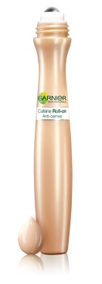Le roll on à la caféine de Garnier à 9.90 euros que je mets autour de mes yeux pour camoufles mes bagages et la bille rafraichi, c’est très agréable !! Si vous avez des petits boutons (surtout pas les blancs) ou des tâches vous en appliquez dessus avec votre doigt. La caféine contenue dans le produit permet de diminuer vos poches et cernes. (Disponible en grande surface)
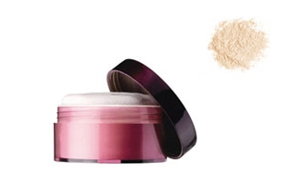Pour éviter de briller, on utilise une poudre de couleur neutre. J’ai choisi la poudre libre velouté d’Yves Rocher à 9.40 (promotion du moment, prix : 18.5 euro) euros qui matifie la peau et fixe votre maquillage sans le ternir.
Deux teintes transparentes sont disponible, rosé convient au teint pale et beige au teint mat. En plus elle sent bon pratique, quand on fait la bise !
A acheter auprès des boutiques Yves Rocher ou sur le site.

Ensuite on passe aux yeux que l’on veut pétillant et lumineux tout en restant naturelle… Dans ce cas, on utilise un ton nacré nude mais avant cela on applique un fixateur pour une tenue plus longue.

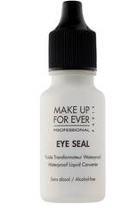Pour le fixateur, j’utilise l’Eye Seal de Make-up for ever à 21.50 euros. Il permet de transformer vos produits maquillage en waterproof et une goûte suffit !! On peut le mélanger au fard ou alors l’appliquer indépendamment. Petit bémol, il sèche très vite et ne permet pas de rattrapage.
On peut le trouver dans les points de vente Sephora.
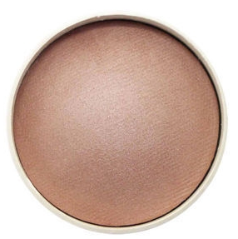Au tour du fard ombre paupières bio naturelle nude de Studio78 à 20 euros, je l’applique au doigt à partir de l’intérieur de l’œil puis l’étire jusqu’au bas du sourcil. On peut ajouter un peu de fard blanc au ras du sourcil pour accentuer l’effet lumière.
Pour le commander voici le lien : http://www.ecocentric.fr/s/24360_123187_fard-ombre-paupieres-bio-naturel-nude-studio78
Vous pouvez ajouter une touche de crayon pour dessiner vos sourcils, à choisir selon votre couleur. Personnellement, j’utilise un mascara presque sec qui me permet de les brosser et les dessiner.

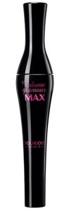Pour finir son regard, on prend le bon vieux mascara noir waterproof de préférence pour éviter l’effet cerne pendant la journée. On l’applique sur tout le cil de bas en haut en faisant un mouvement de gauche à droite lorsqu’on l’étire. Mon mascara, c’est le volume glamour max de Bourjois à 13.40 euros. (Disponible en grand surface)

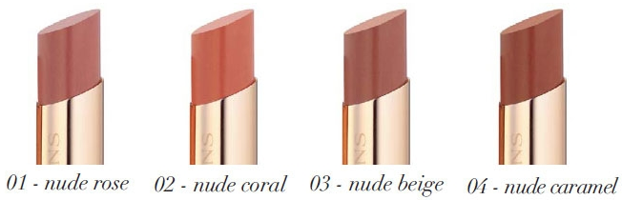

Et pour finir, un rouge à lèvre couleur nude. Vous pouvez en trouvez chez toute les marques, choisissez le en fonction de la couleur de base de votre bouche.
Pour changer, une envie de couleur et de folie alors mettez un rouge à lèvres couleurs néon :
Dernier vestige de la tendance color block, on garde un orange vitaminé et un rose électrique façon... néon !
Avec un rouge à lèvres mat, on habille nos lèvres de fluo pour un look de party girl !
Le plus? Avec des lèvres si excentriques, pas la peine de se maquiller les yeux. Un vrai gain de temps !
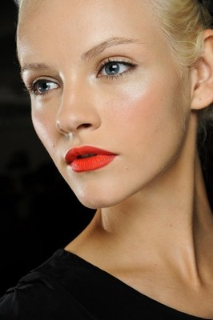

Voilà vous avez votre teint healthy et êtes parer pour une nouvelle journée de travail dans la joie et la bonne humeur bien sûr !

Ps : les produits sont un peu chers mais j’estime qu’il faut le meilleur pour notre peau !

@ Bientôt pour un article sur la tendance maillots de bains 2012

F-sis

